Час творчества для обучающихся 7класса
«Образ женщины разных эпох»
Цель – познакомить обучающихся с образом женщины разных эпох, и проследить, как этот образ раскрывался в разные эпохи.
Задачи: - приобщить учащихся к ценностям мировой культуры;
- показать разнообразие авторских интерпретаций образа женщины;
- развить эстетическую и эмоциональную отзывчивость к произведениям искусства, понимать их художественный образ.
Материалы и оборудование:
ПК, проектор, интерактивная доска, музыкальное сопровождение Вивальди,
репродукции произведений художников.
Ход мероприятия
I. Вступительное слово учителя:
Очарованный с давних пор
Поклоняюсь тебе неспроста
На коленях стою пред тобой
Женская красота!
Р.Гамзатов
- Как вы считаете, что объединяет все эти образы?
- Правильно, а что отличает одно изображение от другого?
- Совершенно верно, вы очень внимательны, ребята.
II. Сообщение темы и цели:
Посмотрите на тему нашей сегодняшней встречи
«Образ женщины разных эпох».
III. Работа по теме:
- Ребята, а как вам кажется, что же такое образ?
Едва ли найдется художник, который не уплатил бы дань одному из величайших чудес света — красоте женщины. Сейчас мы будем говорить о тех, кто не косвенно, не украдкой, не исподволь, а во весь голос воспевал Женщину. Их тьма: от древних иконописцев, воплощавших женскую красоту в деве Марии. Многим художникам удалось создать свой образ женской красоты. Улыбка, тронувшая уголки губ Мадонны Лизы Джоконды, зачаровала группу даровитых молодых живописцев. А бесхитростная прелесть рафаэлевых мадонн, а утонченная, неземная красота боттичеллиевых женщин, его Весны, Венеры, Сепфоры, чьи удлиненные глаза «готовы излиться слезами», по вдохновенному слову Марселя Пруста, на худые нежные щеки. А совершенная красота спящей Венеры так рано ушедшего Джорджоне! Имя великого фламандца Рубенса неотделимо от образа спелой, щедрой до избыточности, цветущей красоты. Перед его Данаей меркнут создания всех остальных кудесников, кроме Джоконды и Сикстинской мадонны. Строгая красота женщин Давида, позже Энгра...
Как же менялись представления о красоте человека дальше и какие правила изображения человека стали появляться?
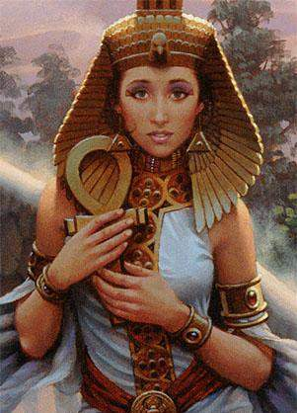
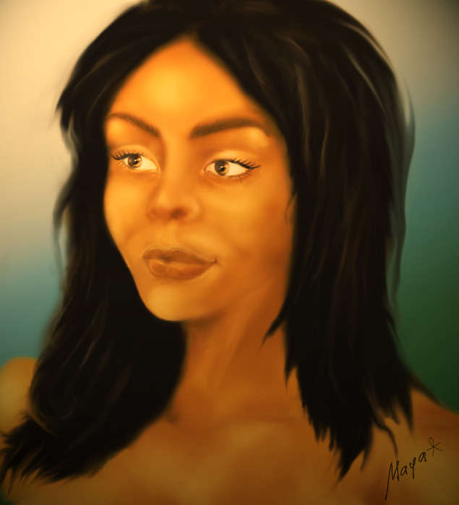
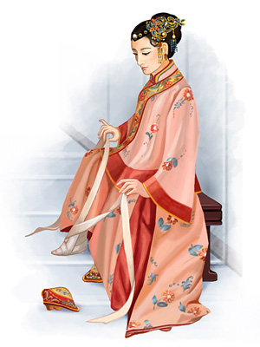
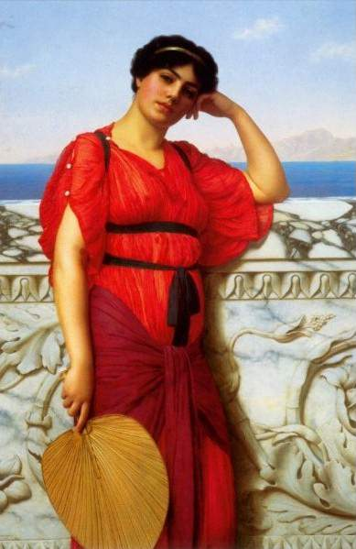
Красота это именно то качество, которое ценилось всегда и во все времена, с одной оговоркой что, представления о красоте постоянно менялись. В этой десятке мы расскажем о эталонах женской красоты у разных народов.
В разные эпохи.
Образ в стиле Древнего Египта. Древний Египет... Создание цивилизации 4-е тысячелетия до н. э. В итоге правление фараонов официально закончилось в 30 г. до н. э
Идеалом красоты Древнего Египта была
стройная и грациозная женщина с полными
губами и большими миндалевидными глазами.
Чтобы расширить зрачки и придать блеск глазам,
египтянки капали в них сок из растения
"сонная одурь".Самым красивым цветом глаз
считался зелёный. Но это редкий цвет.
Предприимчивые египтянки обводили глаза
зелёной краской из углекислой меди.
Для завершения образа Древние египтянки
красили в зелёный цвет ногти на руках и ступни ног.
Образ женщины Майя.
Племена Майя... 250 н. э. — 900 н. э
Женщины племени Майя
окрашивали тело красной мазью,
в которую добавляли очень липкую
и пахучую смолу.
После такой процедуры они
становились нарядными и
надушенными.
На лицо также наносились
различные краски.
Древний Китай...
III в. до н. э. — III в. н. э
Идеалом красоты в Древнем Китае
была маленькая, хрупкая женщина
с крошечными ногами.
Ни один уважающий себя китаец
не взял бы в жёны девушку с
большим размером ноги.
Чтобы ножка оставалась маленькой,
девочкам туго бинтовали стопу,
и она переставала расти.
Кстати, главным достоинством
мужчины в Китае считались
длинные волосы, которые
заплетали в причудливые косы.
Образ в античном стиле.
Древний Рим...
В общем смысле это слово означает
«греко-римская древность»
В Древнем Риме
господствовал культ светлой кожи
и белокурых волос.
Именно римлянки первыми овладели
секретом обесцвечивания волос.
Их протирали губкой,
смоченной маслом из козьего молока
и золой букового дерева,
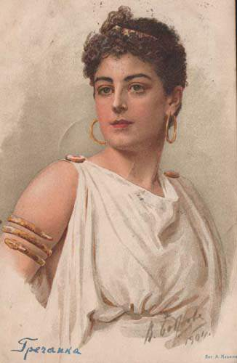
а затем обесцвечивали на солнце.
Образ в античном стиле.
Древняя Греция...
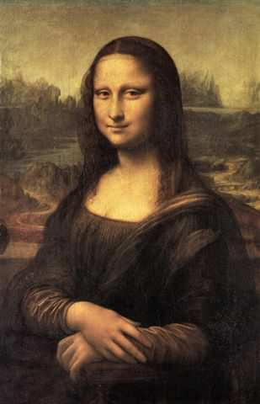
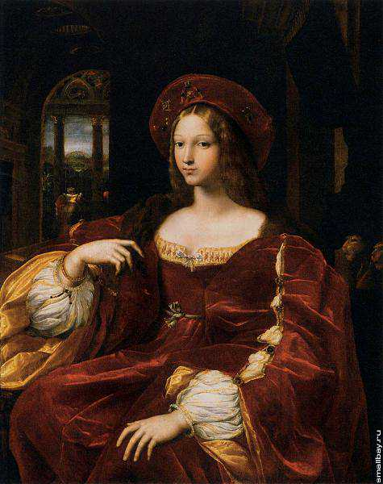
У древних греков существовал
культ тренированного тела.
Эталоном красивого тела у греков
стала скульптура Афродиты:
рост - 164 см, окружность груди - 86 см,
талии - 69 см, бедёр 93 см.
По канонам греческой красоты
прекрасное лицо сочетало прямой нос
и большие глаза.
Образ в стиле Средневековья.
Средние века...
Следующий после Античности
и предшествующий Новому времени.
Начало V век.
В Средние века земная красота
считалась греховной,
а наслаждение ей - недозволенным.
Блондирование волос провозгласили
нечестивым занятием.
Фигуру прятали под слоем тяжелых
тканей, а волосы - под чепчиком.
Теперь Идеалом средневековой
женщины был пресвятая дева Мария
- удлиненный овал лица, огромные глаза
и маленький рот.
Образ в Готическом стиле.
Начало XII-XIII веков.
В начале XII века начался
культ поклонения «прекрасной даме».
Женщину теперь сравнивают с розой
- она нежна, хрупка и изящна.
Кстати, по этой причине в моде -
маленькая грудь.

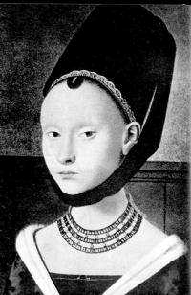
Образ в стиле Ренессанс.
Эпоха Возраждения.
Примерные хронологические
рамки эпохи — XIV—XVI века.
В эпоху Возрождения красивыми
считались бледный цвет лица,
стройная "лебединая шея" и
высокий чистый лоб.
Для удлинения овала лица дамы
выбривали волосы спереди и
выщипывали брови, а для того,
чтобы шея казалось как можно
более длинной, брили затылки.

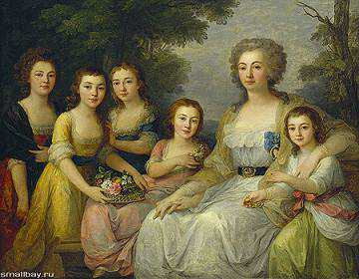
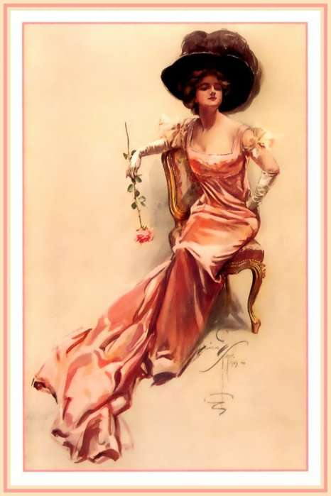
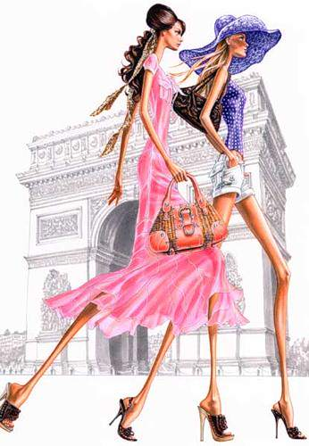
Образ в стиле эпохи Рококо.
Эпоха Рококо.Первая половина XVIII века .
В эпоху Рококо главный акцент - на причёску,
это - время чудес парикмахерского искусства.
Дорогостоящее удовольствие пытались
сохранить как можно дольше:
неделями не причёсывались и не мыли голову.
Королева Испании Изабелла Кастильская
как-то призналась, что за всю жизнь мылась
всего два раза - при рождении и в день свадьбы.
Образ в стиле модерн.
Эпоха Модерн.
Конец XIX — начало XX в.
Женщина стиля модерн – это утонченное
прекрасное существо, которое невозможно
даже представить себе работающим.
Ее жизнь – это светское времяпровождение
в кругу себе подобных. Ее силуэт напоминает
букву S. Ее образ – это образ прекрасного
цветка на тонком стебельке,
увенчанного выразительным бутоном:
высокой прической из пышно взбитых волос.
Чтобы соответствовать этому образу,
фигуру нужно было супонить в тугой корсет,
чтобы талия казалась утонченной,
а грудь – выдающейся. Заднюю же часть
туалета полагалось украшать турнюрами,
которые создавались из дополнительных
накладок, чтобы зрительно подчеркнуть и
украсить линию бедер.
Пышная юбка распускалась веером к полу,
а пышная прическа увенчивалась
изысканной шляпой.
Современное время.
В наше время жизнь изменилась.
Сейчас больше всего ценятся ум,
энергия и умение зарабатывать деньги,
а главным достоянием женщины
считается свобода.
Современная женщина – это носитель
индивидуального стиля.
Как сказала Коко Шанель:
«Мода выходит из моды, стиль – никогда».
Ключевые факторы элегантности женщины
– одежда по цвету и фигуре, привлекательная
прическа, тонкий макияж, впечатляющие
аксессуары, правильная обувь.
Классический внешний вид для бизнес-леди.
Впрочем, историки моды сходятся на том,
что в будущем можно будет определить ХХ
век как век коротких женских причесок и
культа дистрофии.

Физминутка.

IV. Работа над портретом в технике “Вытынанка”
Правила работы с ножницами:
- Не бери ножницы без разрешения учителя.
- Работая ножницами, следи за пальцами левой руки.
- Передавай ножницы в закрытом виде кольцами вперёд.
- Не держи ножницы острыми концами вверх.
- Не оставляй их в раскрытом виде.
- При вырезании круглых деталей поворачивай заготовку.
- Детали со сложным контуром можно вырезать, выполняя ряд надрезов.
- Чтобы вырезать по одной непрерывной линии, поворачивай бумагу в разные стороны.
- Знакомство с техникой “Вытынанка”
– Искусство вырезания в нашей стране почти не исследовано. Вытынанка – это древнейший вид славянской культуры. Зародился он ещё в древности. Кочевые племена скифов украшали свои сёдла и одежду специальным орнаментом: из кожи вырезался узор, накладывался на другой кусок кожи и прижигался горячим плоским камнем. Получался орнамент, который и можно назвать прототипом вытынанки.
– Затем в Китае, когда изобрели бумагу (примерно в 4–5 веках), стали украшать жилища миниатюрными бабочками и стрекозами. Эта культура называлась “чуань-хау”. Затем искусство вырезания из бумаги распространилось по всей Европе (X IV–XVвв.) и к XIXв. в России.
Искусство вытынанки родилось в народе. Люди начали украшать свои комнаты в светлице травами, рушниками и вытынанками. Старались наполнить радостью свой дом. Свою хату или светлицу празднично украшали дважды – на Рождество и Пасху. Принято было вырезать рушники и украшать ими комнату или окна дома. На Рождество или Пасху вырезали ангелочков и клеили их на окна или домашний иконостас. По вытынанкам можно было определять, кто женится, а у кого родился ребёнок – всё отражалось в праздничных украшениях на окнах.

Работа над портретом.
- И сегодня мы с вами ребята создадим образ идеальной современной девушки. Я вам желаю творческих успехов, приступайте к работе.
- Выставка работ.
- Анализ и оценивание работ.
V. Подведение итогов урока.
- Что нового узнали?
— Какое у вас сложилось представление о женской красоте?
— Как вы понимаете значение выражения «духовная красота»?
— Какое из указанных произведений произвело на вас наибольшее впечатление?

ВСЕГДА КРАСИВОЙ ЖЕНЩИНА БЫВАЕТ!

Всегда красивой женщина бывает!
Её богатства — сердце и душа,
Талантом многогранным обладает,
И в небе для неё горит звезда!
Над женщиной и годы не подвластны,
Ведь это вовсе даже не секрет,
И для детей, как мать, она прекрасна,
А для мужчины — cамый ясный свет.
Душа её доверчива, открыта,
Она созвучна с судьбами людей,
И чаша жизни вовсе не допита,
И с каждым годом облик всё милей!
Да, женщина и любит и прощает...
И смело воплощает в жизнь мечту.
Всегда красивой женщина бывает!
Умейте видеть эту красоту!

Муниципальное казённое общеобразовательное учреждение «Средняя общеобразовательная школа» №4 с. Малые Ягуры

Час творчества

«Образ женщины
разных эпох»
для обучающихся 7класса
в рамках декады образовательной области «Искусство»

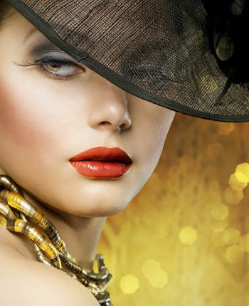

учитель изобразительного
и музыкального искусства
Ломонос Ольга Сергеевна

2013 – 2014 уч. год

